Löwenjagd
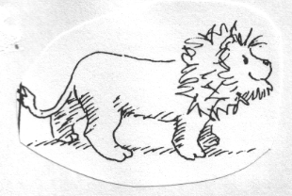

Wir sind auf der Löwenjagd , (marschieren, Rhythmus mit der Hand auf den Knien klatschen,
wir haben keine Angst, "Vorjäger sagt den Text, Gruppe wiederholt ihn)
wir haben ein gutes Gewehr dabei (Handbewegung: Gewehr andeuten)
und ein scharfes Schwert (Handbewegung: Schwert schnell aus der Scheide ziehen)(
Doch was ist das? (Hand vor die Augen halten)
Das ist ELEFANTENGRAS! (mit den Händen hohes Gras andeuten)
Man kann nicht dran vorbei, (mit den Händen etwas Imaginäres umkreisen)
man kann nicht drüber weg, (mit den Händen über etwas Imaginäres steigen)
man kann nicht drunter durch (mit den Händen unter etwas Imaginäres "durchkriechen")
man muss mitten hinein! (mit dem Zeigefinger mehrmals nach vorne zeigen)
am Ende der Strophe mit der Hand andeuten, wie man sich mit
einem Buschmesser durch Elefantengras kämpft

Wir sind….
Das ist EIN SEE! (mit den Händen Wellen andeuten)
am Ende der Strophe Schwimmbewegungen machen
Wir sind…
Das ist EIN SUMPF! (mit den Händen etwas klitschiges, klebriges andeuten, angeekeltes
Gesicht machen, die Füsse hochheben, als wärst du
steckengeblieben)
Am Ende der Strophe mit beiden Händen platsch-platsch machen
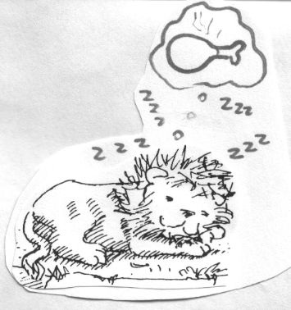

Wir sind…
Das ist EINE HÖHLE! (mit den Händen eine Öffnung andeuten)
Man kann nicht dran vorbei…. (von hier an leiser)

Wir sind auf der Löwenjagd , (langsam schleichen, Rhythmus sehr leise )
wir haben keine Angst,
wir haben ein … ööööö Gewehr dabei
und ein … öööö Schwert (Handbewegung: ein sehr kleines Schwert ängstlich zücken)
Doch was ist das? (nach vorne zeigen, mit beiden Händen den Kopf anfassen -
entsetzen spielen)
Das ist der LÖWE! (schreiend, dann kein Text, sondern alle Bewegungen wie vorher,
aber rückwärts: platsch-platsch, schwimmen, Buschmesser, rennen:
schnell auf die Knie klatschen und mit den Füßen stampfen.)
